步驟一：進入E等公務園學習平台，點「登入」。

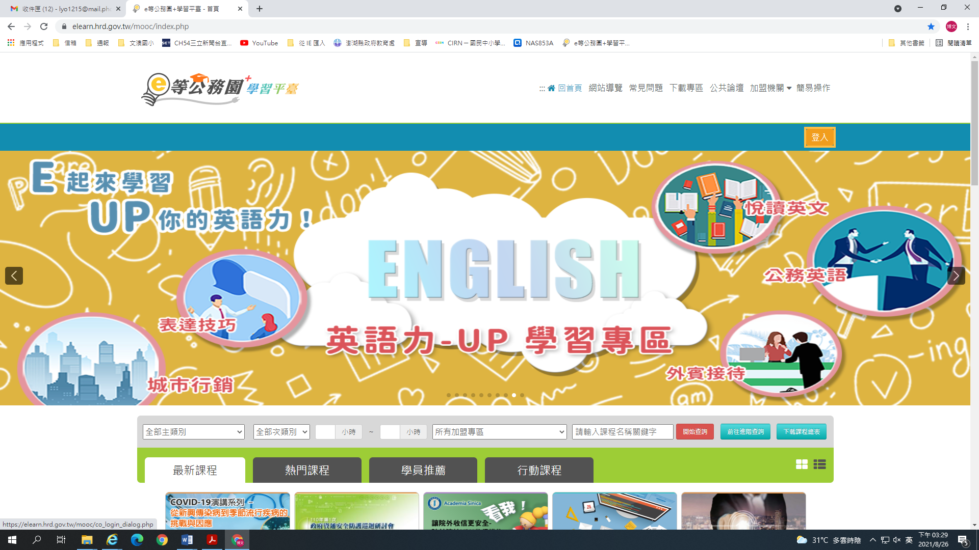

步驟二：點公務人員登入中的「我的E政府」。

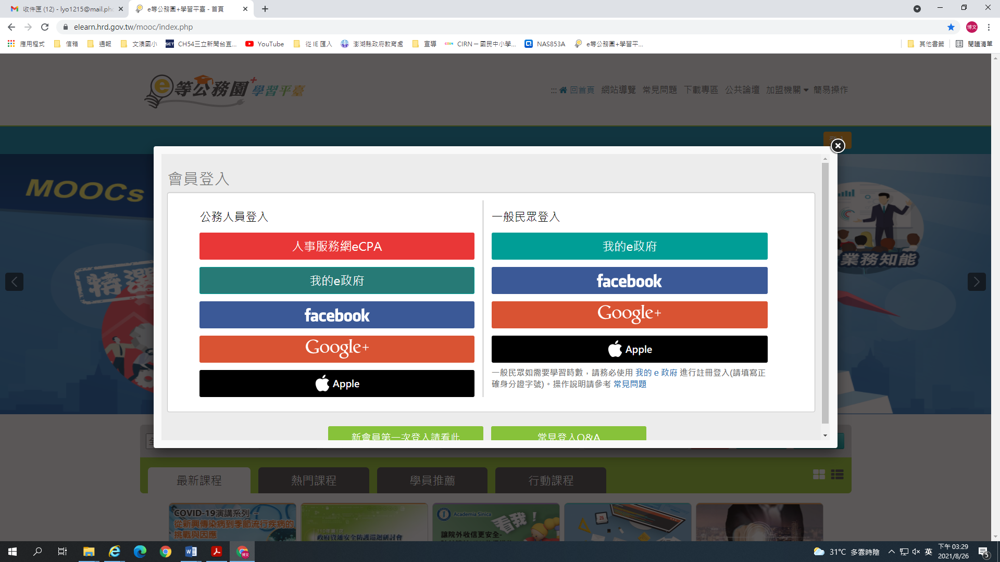

步驟三：點公務人員登入中的「登入我的E政府」。

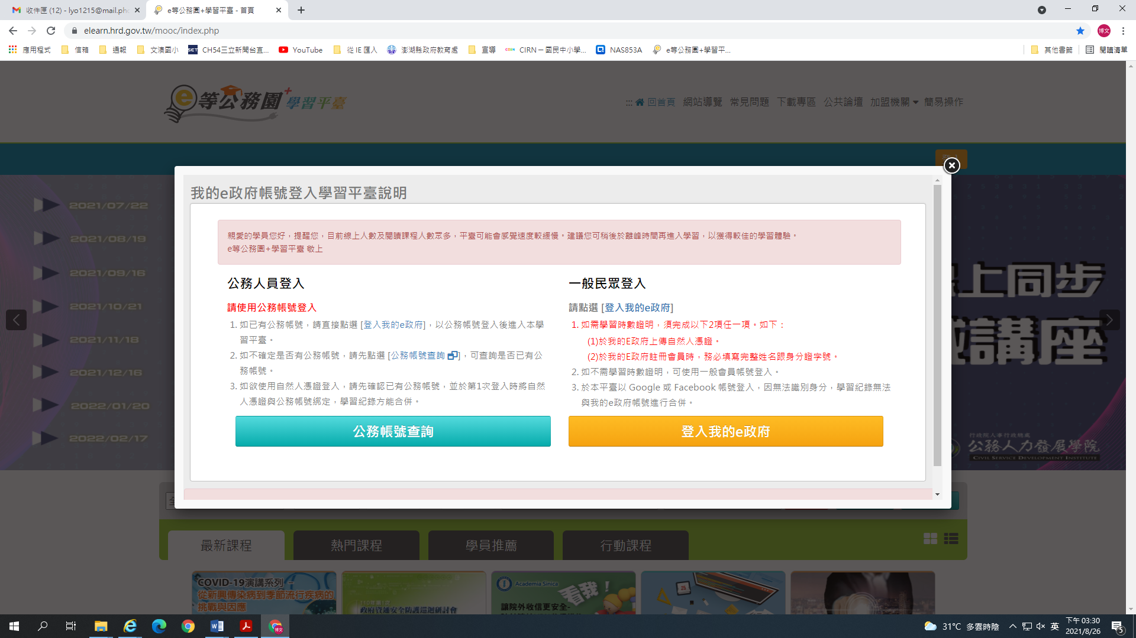

步驟四：點「加入會員」。

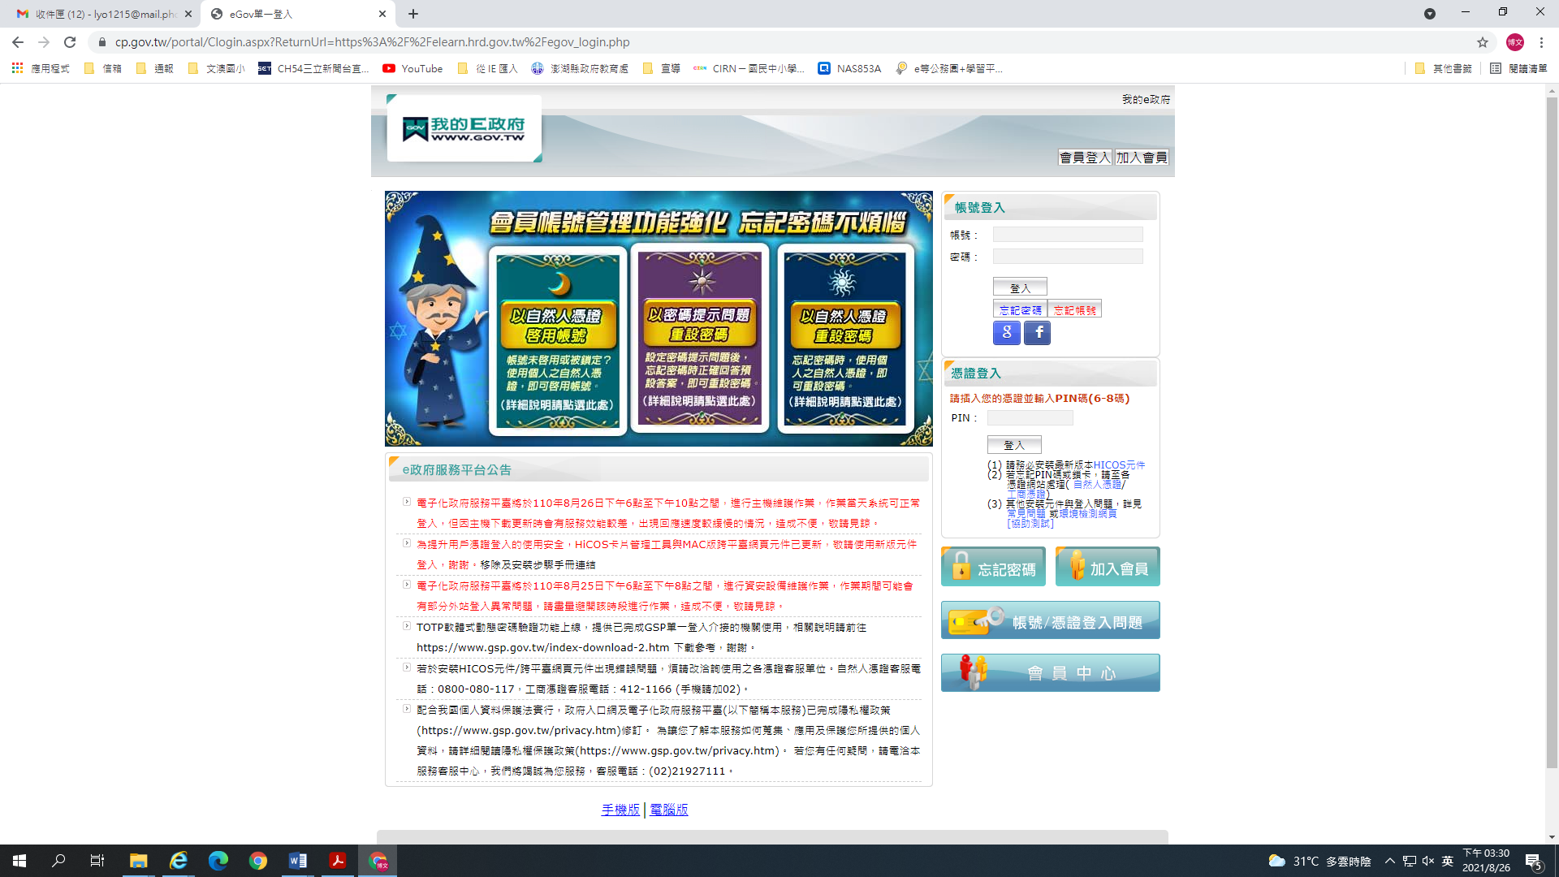

步驟五：點「申請公務帳號」。

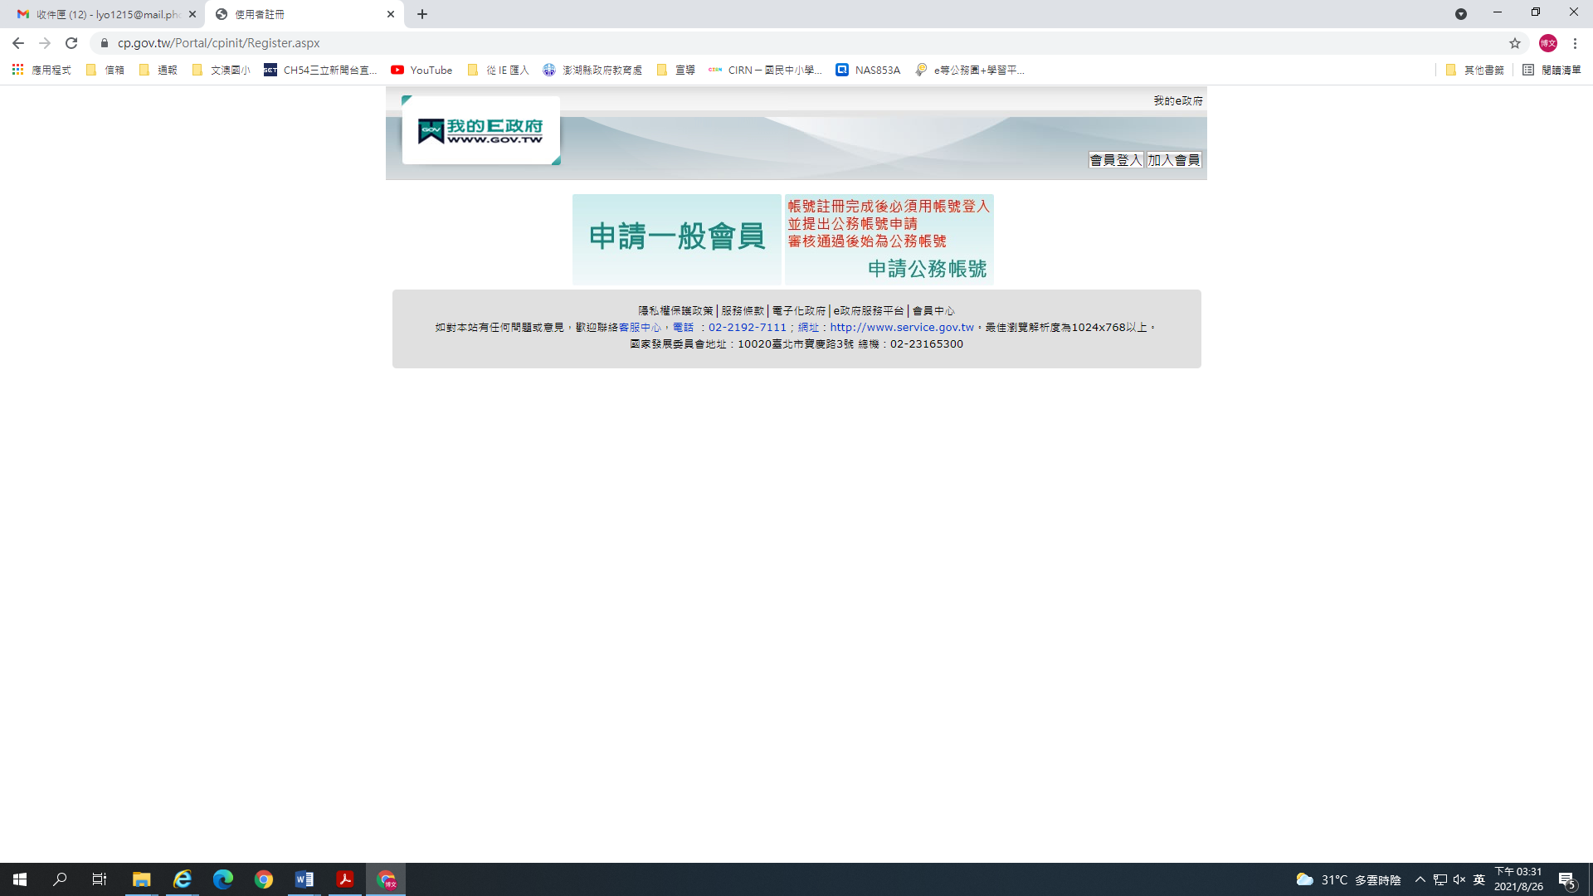

步驟六：填完「會員註冊」資料後，點「建立我的帳戶」。

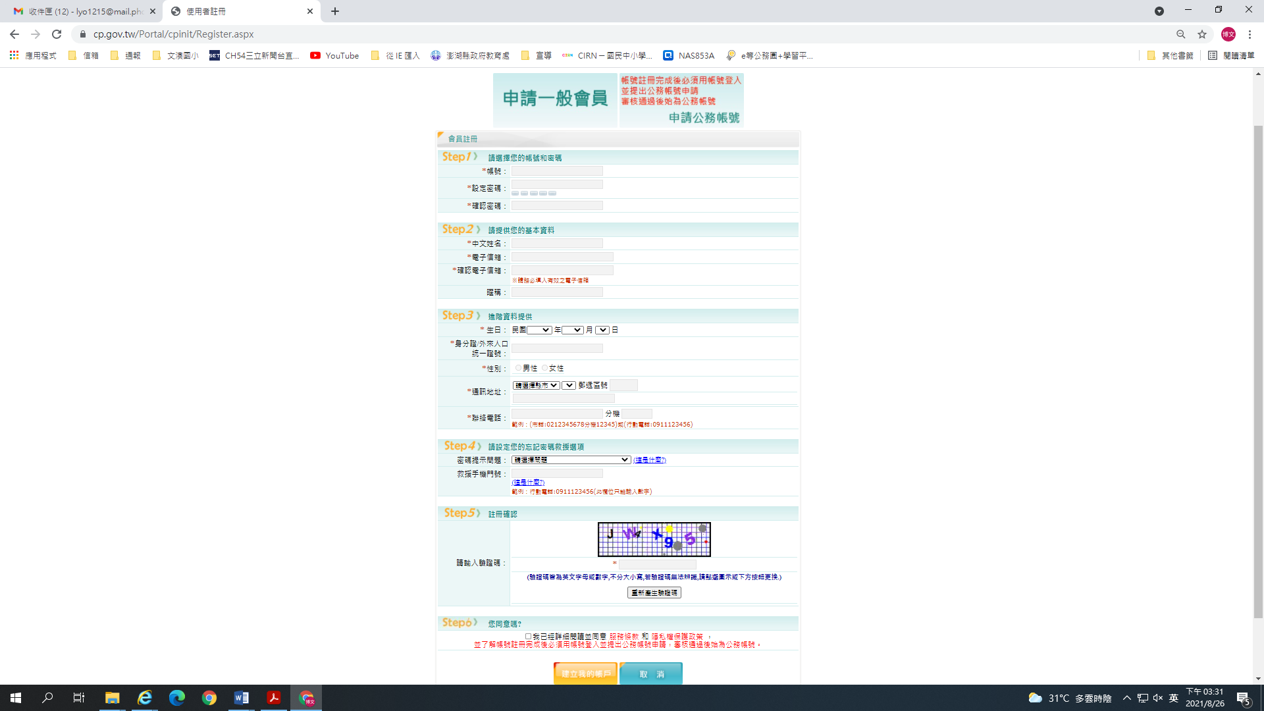

步驟七：以申請的帳號密碼進行登入。

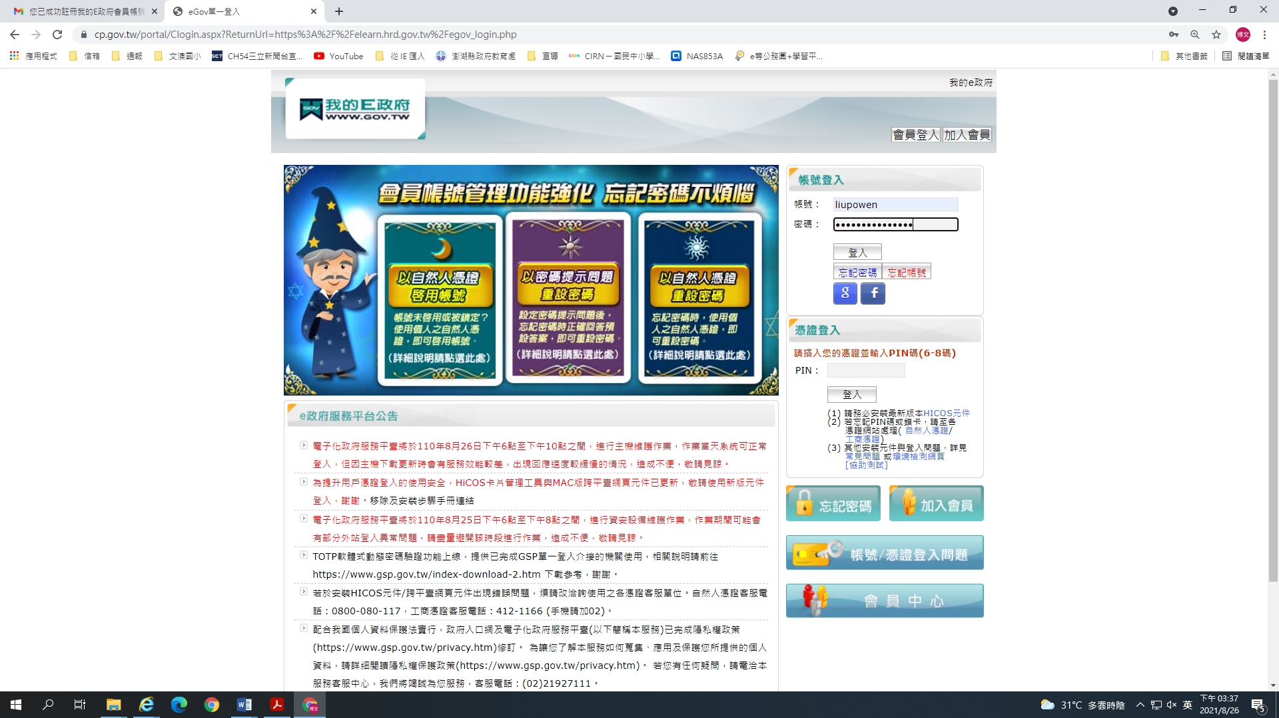

步驟八：登入成功，即可進行線上課程。

